Маршрутный лист
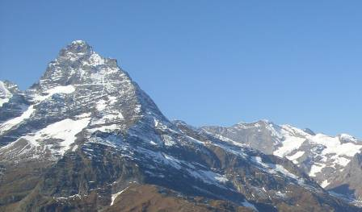
В борьбе с вершиной, в стремлении к необъятному человек, побеждая, обретает и утверждает прежде всего самого себя.
М. Эрцог

Базовый лагерь.
1. Инструкция альпиниста:
Альпинист должен быть всегда готов … с опасностями, которые его
… , уметь вовремя их … и … .
Слова для вставки: ожидают ,встретиться, избежать, распознать
- С помощью каких морфем образованы данные глаголы?
2. Снаряжение альпиниста.
Когда перед тобою возникает  Красивая и трудная гора,  Такие чувства в душу проникают,  Что понимаешь: выходить в поход пора.  Нам нужны снега и камнепады,  Нам нужны нелёгкие маршруты,  Ледоруб, каталка, самохваты,  И ещё капрон и снегоступы.  Нам нужны крюки и передатчик,  Спать мы можем только лишь в палатке.  Всё нам предоставьте, а иначе  Зачахнем мы от горной лихорадки. | Снаряжение | Снаряжение  (сложные слова)

I этап
Неожиданно перед нами вдали открылась загадоч…ная картина: «г…рело» что-то, напоминающее зарево во…хода. Сквозь сумрак стала пр…биваться предутренняя синь, звёзды почти все погасли, небо посв…тлело, зу…цы гор стали чётче и строже. Горы пр…обретали об…ёмность. Ра(с;сс)вет возр…стал. Кавказские великаны продолжали своё пр…ображение. Стали видны острые скалы самых пр…чудливых форм. Небо вскоре пр…обрело изумительно голубой цвет. И вот горы п…крылись серебром, а ещё через мгновенье стали белыми, как сахар.
______________________________________________________________________
_____________________________________________________________________
II этап
Сигнальные карточки: а/о, е/и
_________________________________________________________________________
_________________________________________________________________________
_________________________________________________________________________
На отдыхе
Сконструировать слова с помощью отдельных морфем:
Вариант 2
Возьмите от слов: подпрыгнуть – приставку страховой – корень обрадоваться – первый суффикс согнуть – окончание удивиться – второй суффикс  Должно получиться слово: | 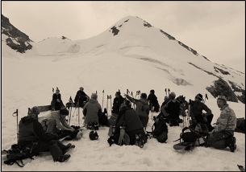

Штурм вершины
Тест

